Magic Egg
Jan. 2006
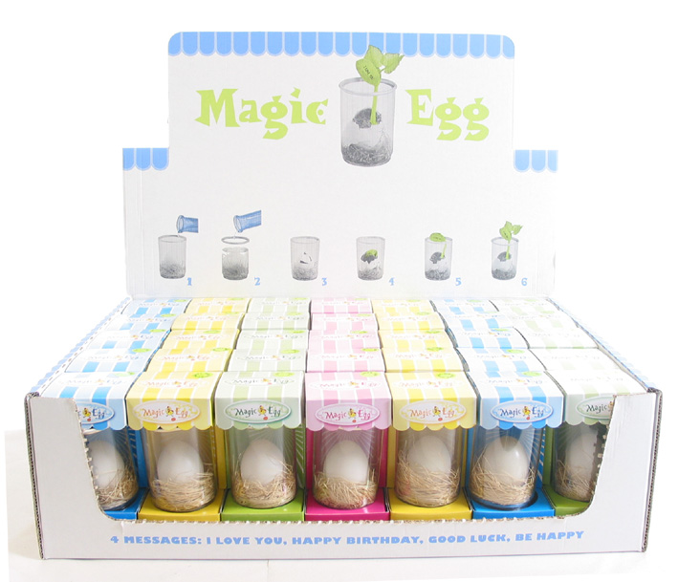
i displaykarton

Indhold: 35 stk. pr. karton assorteret. (normal til brug i detailhandel).

Forsendelsesenhed er normalt 22 kasser (770 stk.).

Pris ved min. 770 Stk. assorteret med tekst: ”I LOVE YOU”, HAPPY BIRTHDAY”, ”GOOD LUCK”, ”BE HAPPY”

Industripris: Euro 4,35 AB lager København.

Er på lager i Holland nu. Kan leveres så længer lager haves.

Ved mindre mængder, i hele kasser (á 35 stk.), assorteret!!! samme pris + fragtomkostninger fra Holland.

